Nome: Matheus Pelicer – RA: 22.119.024-2

Name: Guilherme Chagas – RA: 22.119.013-5

**Descrição de entities e intents**:

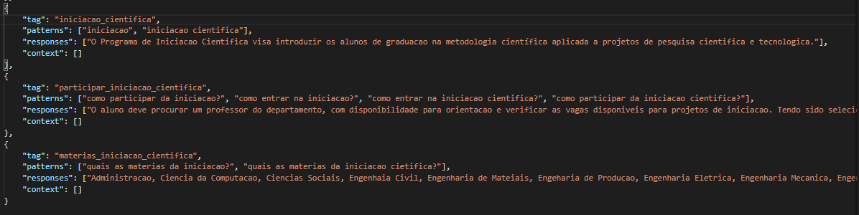

**Exemplo dos diálogos:**

